**2022年博士研究生网络远程面试考生要求及时间安排**

1. **面试时间（具体时间以短信、邮件通知为准）**

**机位测试：2022年4月25日 9：00-12：00**

**第二次机位测试及思政考核：2022年4月25日 14：00-17：00**

**正式面试：2022年4月26日 8：30-17：30**

**二、考前准备**

1.考生应选择独立封闭且光线充足的房间作为网络远程面试场所，考场内网络环境良好，能满足面试要求。考场内除考生本人，不得有其他人员。

2.网络远程面试采取双机位模式。考生须准备一台电脑（带摄像头和麦克风）和一部智能手机，或两部智能手机。两台设备中，第一台为主设备（建议使用笔记本或台式机），要求放置在考生座位正前方，视频监控范围应保证考生在坐姿状态下能够完整清晰覆盖头部到桌面位置，面试过程中要始终保持双手在屏幕中显示；另一台为，放置于考生后方45度位置，确保监控范围覆盖第一台设备的显示屏幕和考生本人头部、背部、手部，使双机位交叉形成360度监控视野。标准规范参考下图。

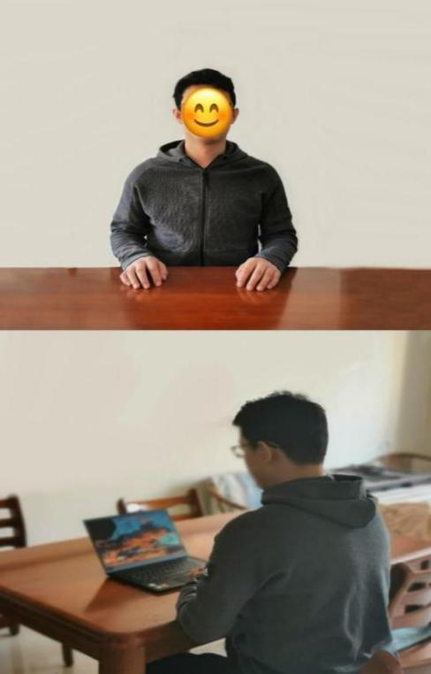

两台设备应全部打开视频功能，关闭除远程面试系统以外的其他软件（含浏览器、QQ、微信、文档、手机短信等）。副机位要关闭音频功能、屏蔽所有来电，避免影响面试。不得使用耳机、提词器等设备。

3.使用宽带（WiFi）网络或畅通的4G网络。

4.网络远程复试平台使用腾讯会议，考生应将准备好的两台设备分别加入会议。备用平台为QQ。加入会议后，将“您的名称”修改为：主机位“面试序号-姓名”-身份证后 4 位-主机位”，副机位“面试序号-姓名-身份证后4位-副机位”。

5.考生须提前准备身份证等有效证件，以备核验。

**三、面试流程**

1.面试前，学院向考生报名系统中留存的联系邮箱发送机位测试、思政考核以及正式面试的具体时间以及相关安排，考生须及时回复邮件。请考生在此期间保持手机、邮箱等通讯方式畅通。

2.面试前一天，学院组织专人对考生进行软件机位调试以及面试流程演练，并运用腾讯视频软件对考生逐一进行思想政治素质和品德考核。请考生登录腾讯视频前准备好身份证、准考证，学院讲在此期间对考生身份信息进行初步核对。

3.面试当天，考生登录系统前，请再次检查设备和软件是否运转正常。考生在正式开考前30分钟提前登录腾讯会议系统，并按指定会议号和密码进入侯考区等候。正式开考前未成功登录且无正当理由的考生视为放弃当场考试。

4.考生预计正式开考前15分钟左右进入会议室，主持人会告知考生的面试顺序及注意事项，之后将所有考生移至候考区，考生务必按照学校规定进行名称备注。轮到某考生考试时，工作人员会将本考生邀请进会议室，面试时间约30分钟。

5.考生进入会议室，首先进行身份核查。考生在镜头前将本人身份证放置在本人胸前位置，经核查无误后开始面试。

6.考生面试结束后，按工作人员的指令离开会议室。

**四、注意事项**

1.考生务必按时参加学院组织的机位测试，熟悉流程和操作，并及时解决存在的问题，改正不合规之处。

2.考生应于4月24日中午12:00前完成海大研招网规定的基本环节，包括系统确认、缴费等。

3.考生要穿戴得体，保持良好的形象和精神面貌，不化浓妆，头发不得遮挡脸部或造成阴影，露出五官，便于工作人员检查。

4.确保考场整洁，保证考场光线充足，背景尽量采用浅色调，不要反光。保证设备性能良好，能提供清晰的视频画面和音频传输。

5.考生进入会议室后，需要及时关注主持人公布的讯息，以准备面试，腾讯会议不允许私聊，如有违反，视为违纪。

6.如网络中断，请按照第一次测试时应急流程处理。必要时，请拨打办公电话0532-66787202。

7.面试结束后，考生应尽快离开会议室，故意拖延逗留不离开者视为违纪。

电话：0532-66787202，邮箱：[ssy@ouc.edu.cn](mailto:ssy@ouc.edu.cn).

中国海洋大学文学与新闻传播学院

2022年4月21日